Конспект сюжетного физкультурного занятия
«Лесные приключения»

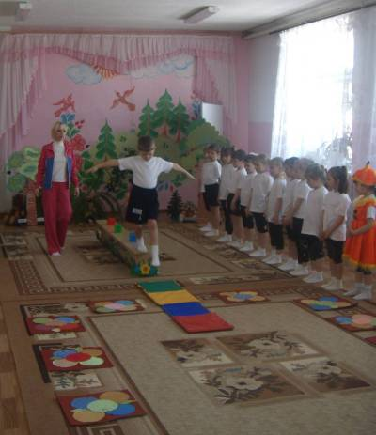

Выполнила и провела: инструктор
по физической культуре
Криушенкова Е.В.

Цель: Формирование разнообразных умений и способностей средствами ритмических движений. Закрепить умение ходить по гимнастической скамейке, перешагивая через кубики; прыгать на 2-х ногах между предметами; развивать навыки метания в цель одной рукой, глазомер, быстроту. Учить использовать двигательные умения и навыки в измененной обстановке.
Место проведения: спортивный зал.
Количество детей – 12
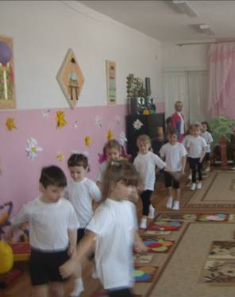
Оборудование: гимнастическая скамейка, пенечки, мешочки с песком, кубики, 2 корзины, массажные дорожки. Музыкальные записи. Зал оформлен, как лес: деревья, звери, птицы.
Ход занятия.
1. Вводная часть . Под музыку (« Вместе весело шагать») дети входят в зал, проходят по кругу и останавливаются в колонну.
- Стой 1-2., налево 1-2.
Мы с вами в лесу. Посмотрите, сколько здесь зверей и… Но я не слышу пения птиц! Может что – то случилось? (Ответы). Ой, посмотрите – письмо, давайте узнаем, что там.
Письмо: Дорогие ребята, в нашем лесу побывал злой волшебник, он заколдовал птиц. Спешите! Помогите! Проявите силу, ловкость и сноровку! И птицы запоют на радость людям. Ваша Белоснежка.
- Ну что, дети, поможем лесу? Проявим силу, ловкость и сноровку? (Ответы)
- Тогда направо - 1-2. Шагом марш .
Дети идут по кругу друг за другом.
- Мы длинной вереницей
Идем зверей спасать.
Тише, тише! Не шумите!
Птиц, зверей вы не спугните! (Ходьба на носках)
По кочкам, по болотам
Идти нам нелегко. ( Ходьба с высоким подниманием колен)
Чтобы ноги не промокли
Мы шагаем широко. ( Ходьба широким шагом)
Леший хочет нас догнать-
Надо быстро нам бежать. (Быстрый бег)
Лес дремучий на пути
Надо нам его пройти. (Ходьба в приседе)
Прыгать дружно мы умеем
Прыгать будем веселее. (Боковой галоп)
А потом, потом, потом
По тропинке мы бегом. (Бег, выбрасывая прямые ноги вперед)
Дальше шагом мы пойдем
И поляну там найдем. (Дети идут по кругу и останавливаются на полянке, каждый на своем коврике – цветочке)
- Дети, покажем, как шумят деревья в лесу, когда дует ветер.

Дыхательная гимнастика «Лес шумит» (Е.Н. Вареник).
И.п. – О.С.: ноги на ширине плеч, руки подняты вверх. Наклон вправо (вдох), и в и. п. (выдох), то же влево.
Входит белочка.
- Посмотрите, дети, кого мы встретили.
Белочка:
А я с рыженьким хвостом,
Но живу не под кустом,
Прыгаю по веткам,
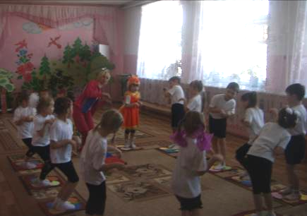
Несу орешки деткам,
Приходите дети в лес,
Сколько он таит чудес!
А хотите сделать со мной зарядку? (Ответы)
2. ОРУ Музыкально ритмическая композиция «Белочка» (Е. Буренина).
- Впереди нас ждут преграды,
Их преодолеть нам надо.
Белочка, а ты пойдешь с нами?
Тогда направо -1-2, за направляющим шагом марш!
( Дети идут друг за другом по кругу под музыку «Вместе весело шагать»).
- Стой, 1-2 (Дети останавливаются в колонну).
Налево, 1-2.
Основные движения.
1) Первое испытание- по упавшему бревну пройдем и сучки перешагнем. (Ходьба по гимнастической скамейке, перешагивая через кубики.)
(Один ребенок показывает выполнение упражнения).
- Направо, 1-2. За направляющим шагом марш. ( Дети выполняют упражнение поточно, сходят со скамейки, идут по массажным дорожкам; останавливаются в колонну). Давайте сдвинем бревно, чтобы оно нам не мешало на обратном пути. (2 мальчика убирают скамейку).
2) Следующее испытание – будем шишки нашей Белочке собирать и в корзину их бросать. Но корзины у нас две, давайте разделимся на 2 команды.
(Дети идут по кругу, перестраиваются в 2 колонны).
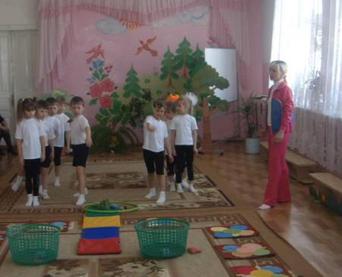
Одному ребенку предлагаю показать - правильное и. п. и замах при броске.
( По 2 человека дети подходят, берут мешочки с песком и бросают в корзину).
- Какие мы молодцы - сколько шишек собрали.
( Два ребенка убирают корзины. Перестраиваются в одну колонну).
3)Дальше будем прыгать между пенечков.
- За направляющим шагом марш!
( Дети поточно прыгают на двух ногах между пеньками).
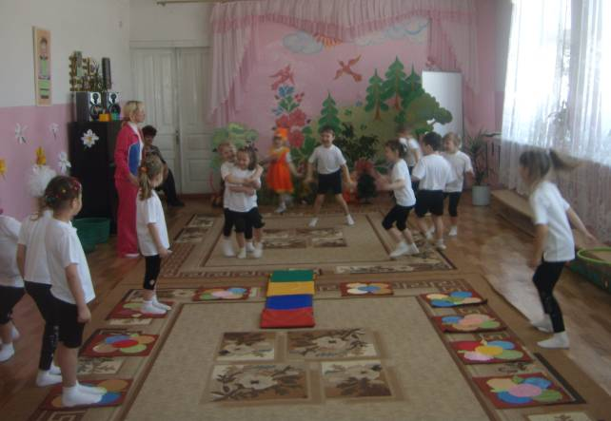
- Какие мы молодцы! Не устали? (Нет). Тогда давайте поиграем. Выходите на полянку, образуем круг.

Подвижная игра «Хитрая лиса» .
Дети стоят по кругу. Звучит музыка, дети закрывают глаза, педагог обходит их с внешней стороны круга и дотрагивается до одного из них; тот становится водящим – хитрой лисой. Музыка останавливается, дети открывают глаза и хором спрашивают сначала тихо, а потом громче: « Хитрая лиса, где ты?» После третьего раза «лиса» выбегает на середину круга, поднимает руку и говорит: «Я здесь!». Все разбегаются, а «лиса» их ловит. После того, как лиса кого-то поймает, педагог произносит: «В круг». Игра возобновляется.

3. Заключительная часть.
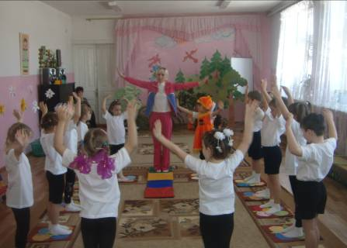
- А сейчас я загадаю вам загадку:
Все плывут,плывут куда-то
В небе белые,как вата
То причудливо сольются,
Белой птицей обернутся,
То растают словно дым,
Станут пятнышком одним.
Правильно – облака . Давайте и мы с вами отдохнем и посмотрим на облака, как они медленно плывут, как кораблики.
Музыкально ритмическая композиция «Белые кораблики» (А.И. Буренина).
В конце композиции дети медленно садятся, обняв себя руками. В это время звучит песня птиц.
- Послушайте! Благодаря тому, что вы показали себя сильными и ловкими, чары злого волшебника разрушились, и лес снова ожил. А белочка за такое интересное путешествие принесла вам орешков. Белка угощает детей орешками. Дети под музыку выходят из зала.
Список литературы:
Ж. Здоровье дошкольника № 2, 2010г.
А.И. Буренина; Ритмическая мозаика: (Программа по ритмической пластике для детей дошкольного и младшего школьного возраста). – 2-е изд.,испр. И доп.- СПб.: ЛОИРО, 2000.- 220с.

